经典设施选址模型

二分图：设G=(V,E)是一个无向图，如果顶点V可分割为两个互不相交的子集(A,B)，并且图中的每条边（i，j）所关联的两个顶点i和j分别属于这两个不同的顶点集(i in A,j in B)，则称图G为一个二分图。

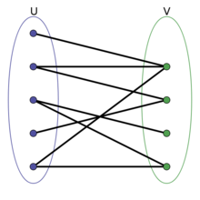

二分图的最大匹配：

给定一个二分图G，在G的一个子图M中，M的边集中的任意两条边都不依附于同一个顶点，则称M是一个匹配.

选择这样的边数最大的子集称为图的最大匹配问题（maximal matching problem)

如果一个匹配中，图中的每个顶点都和图中某条边相关联，则称此匹配为完全匹配，也称作完备匹配.